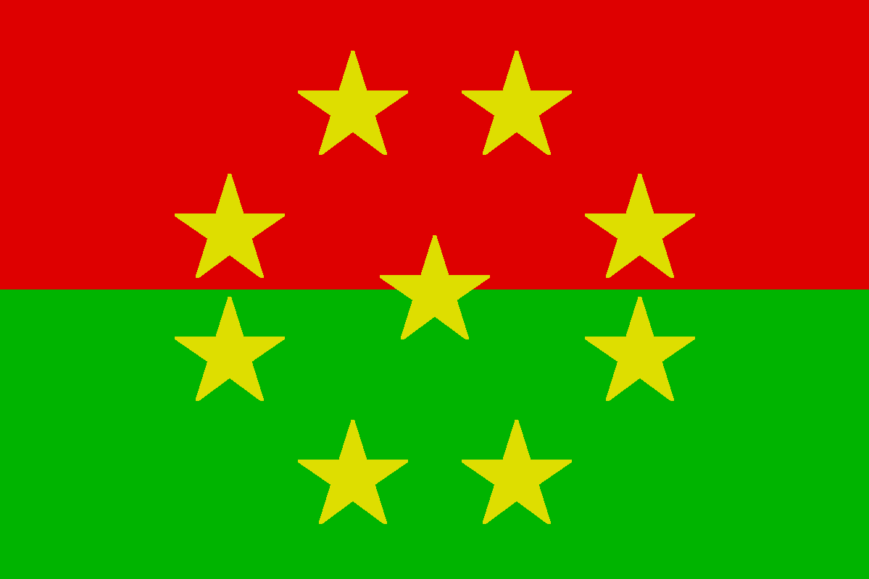ノーナン

# 国旗

# 情報

|  |  |
| --- | --- |
| 国名(火付漢字名) | 九帯 |
| 国家体制 | 王国 |
| 首都 | アースオアシス |
| 言語 | ショルテ語 |
| 国家元首 | ボク・イケメン |
| 通貨 | ケロカ |
| 人口 | 532万7,300人 |
| 国歌 | ショルテ組曲 -悪夢- |
| GDP | 763億5,000万$ |
| 総兵力 | 5,013人 |
| 宗教 | タイラ教、エッダ教 |

ショルテ帝国の9番目の植民地。アース人が首都を南部遠征の休息地としてアースオアシスを作った。市民に物資提供をさせている。

# 人種割合